Отчёт к индивидуальному проекту №4

Добавить к сайту ссылки на научные и библиометрические ресурсы.

Рытов Алексей Константинович НФИбд-02-21

# 1 Цель работы

Добавить к сайту ссылки на научные и библиометрические ресурсы.

# 2 Задание

-Зарегистрироваться на соответствующих ресурсах и разместить на них ссылки на сайте: eLibrary : https://elibrary.ru/; Google Scholar : https://scholar.google.com/; ORCID : https://orcid.org/; Mendeley : https://www.mendeley.com/; ResearchGate : https://www.researchgate.net/; Academia.edu : https://www.academia.edu/; arXiv : https://arxiv.org/; github : https://github.com/. -Сделать пост по прошедшей неделе. -Добавить пост на тему по выбору: Оформление отчёта. Создание презентаций. Работа с библиографией.

# 3 Ход работы

1. Создали localhost с помощью команды hugo serve(рис. 1).

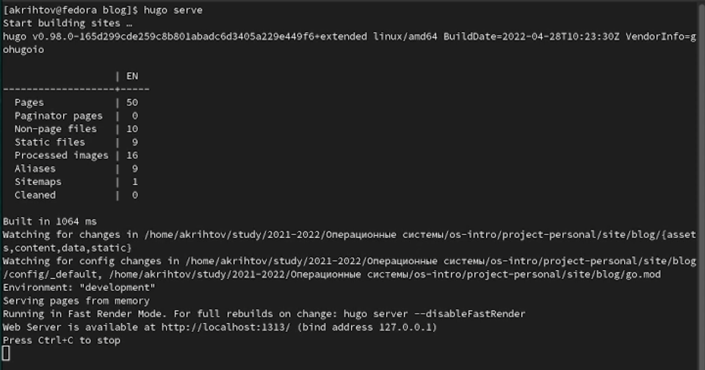

Создание localhost

1. Открыли файл index.md в папке admin и добавили свои данные(рис. 2).

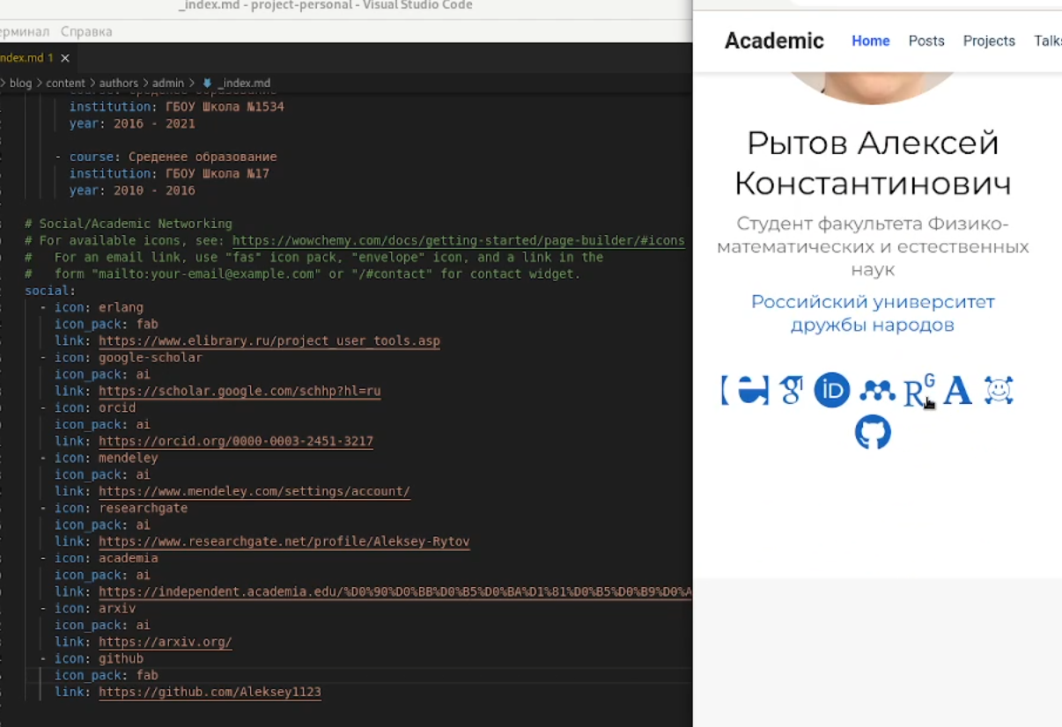

Файл index.md

1. Создали папку “3” и файл index.md в ней в папке post. Открыли файл index.md и создали пост на тему Оформление отчёта.(рис. 3-5).

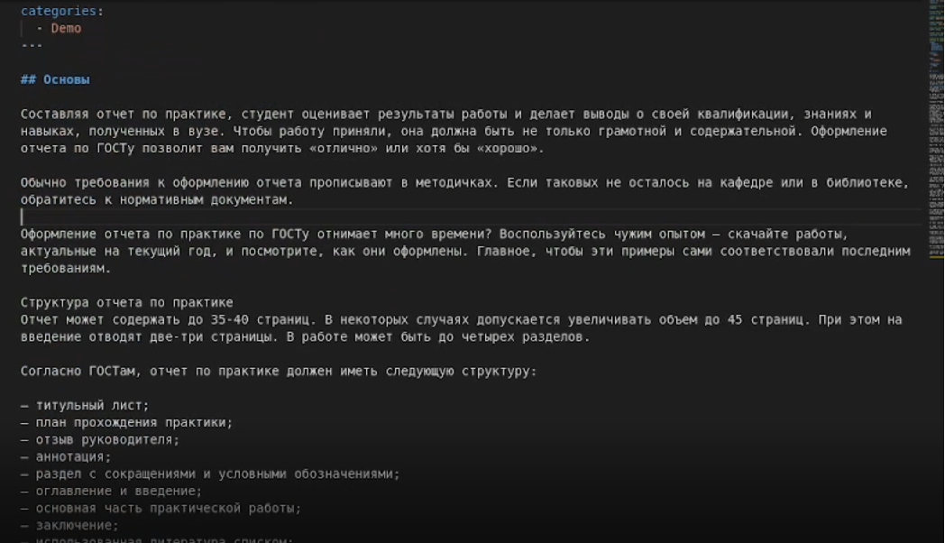

Добавление данных в index.md



Вид поста на главной странице

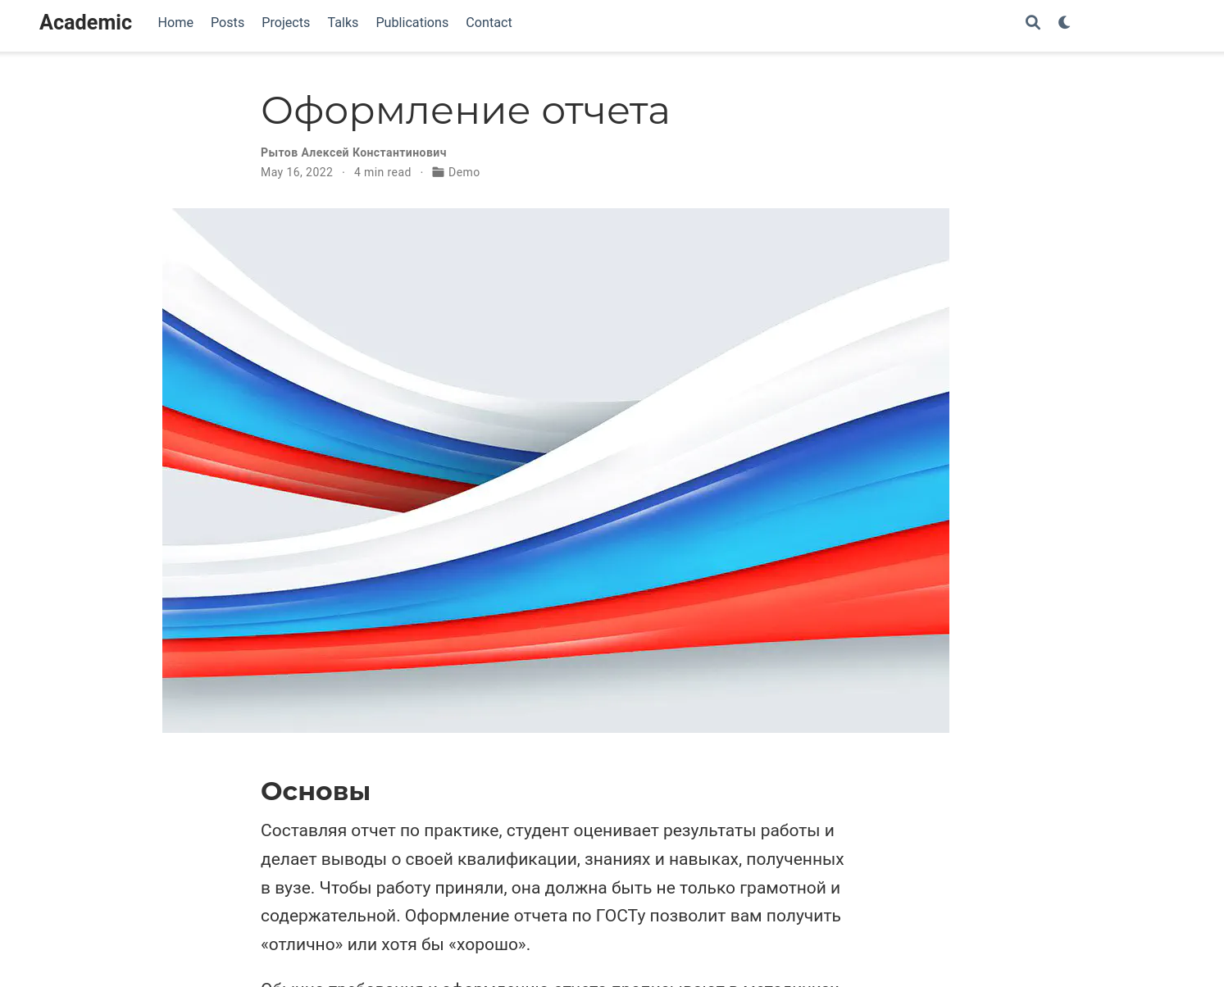

Сам пост

1. Отправили данные на сервер и забилдили сайт(рис. 6).

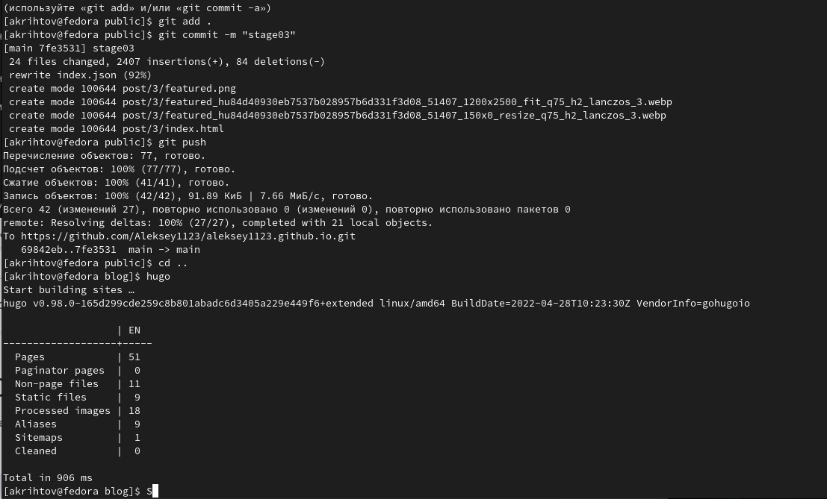

Билд и отправка на сервер

# 4 Выводы

Мы добавили к сайту ссылки на научные и библиометрические ресурсы.